**LUONNONVARAT**

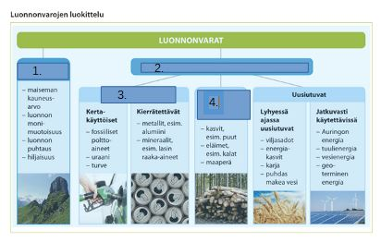

**1.**

**2.**

**3.**

**4.**

**Luonnonvaroilla**tarkoitetaan kaikkea luonnossa olevaa, mitä ihminen kykenee hyödyntämään.

**Luonnonvarojen luokittelua**

**Aineettomat luonnonvarat**

Aineettomia luonnonvaroja, kuten ilmaa ja auringonsäteilyä, ei voi omistaa ja niiden arvoa on vaikea mitata rahassa. Esimerkiksi kaunis maisema on elämys- ja kokemusperäinen luonnonvarat

**Aineelliset luonnonvarat**

Aineellisilla luonnonvaroilla on omistaja ja omistajuus voidaan siirtää. Ne voivat olla peräisin maasta, vedestä tai luonnon biologisista tuotantoprosesseista**. Aineelliset luonnonvarat jaetaan uusiutumattomiin ja uusiutuviin.**

**Uusiutumattomat luonnonvarat**

* + Uusiutumattomia luonnonvaroja on aina rajallinen määrä, mutta ne voivat olla ehtyviä tai säilyviä. **Uusiutumattomien ehtyvien luonnonvarojen varannot vähenevät niitä käytettäessä.** Myös **uusiutumattomia säilyviä luonnonvaroja** on rajallinen määrä ja niiden lähteet ehtyvät käytettäessä. Jos käyttö kuitenkin on kestävää, niiden kokonaismäärä ei vähene, koska ne voidaan käyttää aina uudelleen.

**Säilyvät (tai kierrätettävät) uusiutumattomat luonnonvarat esimerkiksi:**

* **metallit:**

**Ehtyvät eli kertakäyttöiset uusiutumattomat luonnonvarat esimerkiksi:**

* + - malmiot, joista metallit rikastetaan
    - **fossiiliset polttoaineet, joita ovat**
  + **–**
  + **–**
  + **-**
    - **uraani**
    - **turve**

**Uusiutuviakin luonnonvaroja on erilaisia uusiumiskyvyltään**

* **Uusiutuvat kestävästi käytettäessä, esimerkiksi**
  + **Lyhyessä ajassa uusiutuvat luonnonvarat, esimerkiksi**

**Uusiutuvat virtaavat luonnonvarat, joita on lähes rajattomasti, esimerkiksi**

**Vesi luonnonvarana**

GE1: Makea vesi on lyhyessä ajassa **uusiutuva luonnonvara**, mutta monella alueella maapallolla vedestä on pulaa, koska ihmisiä elää näillä alueilla liikaa veden uusiutumisen nähden. Vettä kuuluu etenkin ravinnontuotannossa.

**Vesipula voi olla köyhyydestä tai kuivuudesta johtuvaa**. Monessa miljoonakaupungissa on jo vedenkäyttöä jouduttu säännöstelemään esimerkiksi Etelä- Afrikan valtion Kap- kaupungissa.

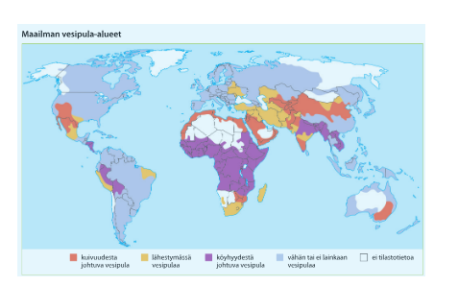

***Mainitse kolme valtiota, joissa on köyhyydestä johtuvaa (taloudellista) vesipulaa?***

***Mainitse kolme valtiota, joissa on kuivuudesta johtuvaa vesipulaa?***

” 2,6 miljardilla ihmisellä - puolella kehitysmaiden asukkaista ja 40 prosentilla koko maailman väestöstä - ei ole käytössään edes yksinkertaista käymälää. Yli miljardilla ihmisellä on käytössään vain huonolaatuista vettä. Puhdas vesi ja hygieeniset sanitaatio-olosuhteet luovat edellytyksiä hyvälle terveydelle ja onnistumiselle taistelussa köyhyyttä, nälkää ja lapsikuolemia vastaan. Sanitaatiolla tarkoitetaan ulosteiden ja jäteveden poistamista ja käsittelyä hygieenisesti eli käytännössä käymälää ja viemäriä. Kehitysmaissa on tavallista, että ihmiset tekevät tarpeensa tienvarsille, pelloille tai yleisten vesialueiden läheisyyteen. Väestön kasvaessa tämä levittää tauteja, ja tarve käymälöiden ja viemäriverkoston rakentamiselle kasvaa.”

https://www.stat.fi/tup/tietoaika/tilaajat/ta_10_04_vessat.html

**GE1: Vesipula ja ilmastonmuutos:**

***Mainitse kolme valtiota, joissa ilmastonmuutos todennäköisesti lisää vesipulaa.***

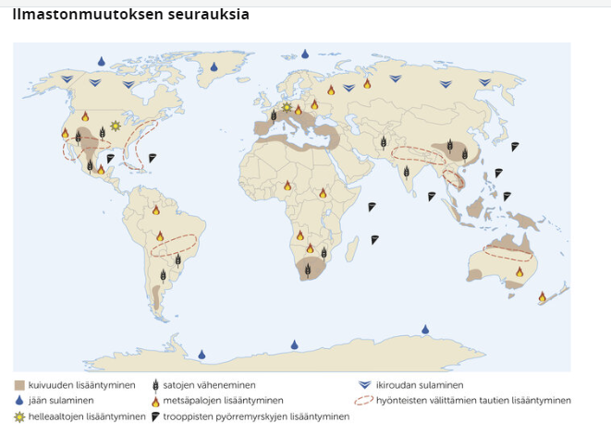

Vesipula aiheuttaa siis kuivuutta. Pitkään jatkuva kuivuus aiheuttaa luonnossa maastopaloja ja lisää aavikoitumisriskiä. **Aavikoituminen tarkoittaa maannoksen laadun heikentymistä ja kasvillisuuden vähentymistä.**

GE2: Makeaa (suolatonta) vettä on maapallon vesivaroista vain 3 % ja sen uudistumiseen liittyy **veden kiertokulku ja pohjaveden muodostuminen**. Suomessa esimerkiksi Pori ja Turun seutu saavat käyttövetensä tekopohjavedestä.

GE3: Ravinnontuotannossa vesipula on usein rajoittava tekijä etenkin aro, aavikko ja talvisateiden ilmastossa. Riisinviljely vaatii paljon vettä.

Kestävän kehityksen liittyviä termejä **kestävä vedenkäyttö** säästää vettä esimerkiksi kastelumenetelmiä tehostamalla. Joillain tuotteilla kuten puuvillavaatteilla on iso **vesijalanjälki**, koska puuvilla kasvatetaan kuivilla alueilla ja keinokastelua joudutaan käyttämään paljon. Monien sitrushedelmien ja esimerkiksi avokadon viljelyssä kuluu paljon **piilovettä**

”Piilovedellä tarkoitetaan kaikkea sitä vettä, joka kuluu tuotteen koko elinkaaren aikana: raaka-ainetuotannosta siihen asti, kun tuote käsitellään jätteenä. Piiloveden määrän voi laskea mille hyvänsä tuotteelle. Maitolitran tuottamiseen kuluu noin tuhat litraa vettä, auton valmistamiseen suunnilleen 400 000 litraa. Kun ihmisten suoraan vedenkulutukseen lisätään piilovesi, saadaan vesijalanjälki. Vesijalanjälki havainnollistaa sitä, kuinka paljon elämäntapamme vaatii vettä.

https://www.vesi.fi/vesitieto/piilovesi-ja-vesijalanjalki/

**Kestävä kehitys ja kehityksen mittarit**

**Kestävä kehitys**on paikallista ja globaalia yhteiskunnallista muutosta, jonka päämääränä on turvata tuleville sukupolville yhtä hyvät tai paremmat toimintamahdollisuudet kuin nykyisillä sukupolvilla on. Kestävää kehitystä tarkastellaan yleensä neljästä näkökulmasta:

* kestävä kehitys (esim. ympäristönsuojelu)
* kestävä kehitys(esim. siirtyminen fossiilitaloudesta kiertotalouteen)
* kestäväkehitys (esim. tasa-arvon ja ihmisoikeuksien edistäminen)
* kestävä kehitys (esim. alkuperäiskulttuurien suojelu, maahanmuuttajien kotouttaminen tulomaahan kuitenkin heidän omaa kulttuuriansa säilyttäen.)

**Kestävään kehitykseen liittyviä käsitteitä ja mittareita**

**kutsutaan taloutta, jossa kierrätys on tehokasta ja materiaalien hukkaaminen ja jätteiden syntyminen mahdollisimman vähäistä.**

* Tehokkain keino estää jätteen syntyä on tuotteen **uudelleenkäyttö**. Se on yksinkertaisimmillaan lasipullojen uudelleenkäyttöä tai toimiva kirpputori. **Huolto** lisää tuotteen käyttöikää ja siten edistää uudelleenkäyttöä. Esimerkiksi kodin tekstiilit voi laittaa kiertoon, kun ne ovat vielä hyväkuntoisia. Huonokuntoisia tekstiileitä voi käyttää suojakankaina tai rätteinä. Nämä voi edelleen viedä lumppukeräykseen, joka onkin jo kierrätystä.
* Jätettä voidaan käyttää myös tuotteen **uudelleenvalmistukseen**. Siinä entisistä osista osa korjataan tai korvataan uusilla. Lopputuloksena on vähintään uudenveroinen tuote. Usein se on entistä parempi, jos siihen lisätään uutta teknologiaa. Käytännössä on siis kysymys vanhan kunnostuksesta entistä paremmaksi.
* **Kierrätyksessä** jäte on raaka-ainetta, jota käytetään uusien tuotteiden valmistukseen. Kierrätys tarkoittaa siis prosessia, jossa jätteestä valmistetaan uusia tuotteita. Esimerkiksi alumiinitölkin teko alumiinin raaka-aineesta eli bauksiitista vie 20 kertaa enemmän energiaa kuin kierrätettyjen alumiinitölkkien käyttö. Keräyspaperi puolestaan säästää metsiä.
* Kiertotaloudessa kaatopaikalle kulkeutuu vain vähän sekajätettä, sillä lopustakin jätteestä voidaan hyödyntää energia: energiajäte voidaan polttaa ja biojätteestä voidaan tehdä biokaasua.  
   **Kestävän kehityksen mittareita:**  
  Tuotteiden ja toimintojen kestävän kehityksen mukaisuutta arvioimaan on kehitetty erilaisia mittareita tai indikaattoreita. Alla on selitetty niistä muutamia.
* kertoo kilogrammoina (kg), jonka tuotteen valmistaminen, käyttö ja jätehuolto ovat kuluttaneet luonnonvaroja. Ekologinen selkäreppu on siis näkymätön reppu, jota kaikki tuotteet kantavat mukanaan. Kuvittele mielessäsi kultasormus. Kultasormuksen massa on 5 g, mutta se kantaa mukanaan 2700 kg:n selkäreppua luonnonvaroja, joita sormuksen valmistamiseen on tarvittu. Tunti uimahallissa puolestaan kuluttaa noin 11 kg luonnonvaroja. Suomalaisen ekologinen selkäreppu on keskimäärin 40 tonnia vuodessa. Siihen on laskettu kulutettujen tuotteiden koko elinkaaren aikana käytetty energia ja luonnonvarat. Erot kuluttajien välillä ovat kuitenkin jopa kymmenkertaisia, mikä kertoo siitä, että jokainen voi vaikuttaa omilla valinnoillaan ekologisen selkäreppunsa painoon.
* Tuotteet voivat olla myös ekotehokkaita. **Ekotehokkuudella** tarkoitetaan sitä, että tuotteesta saatava hyöty on mahdollisimman suuri verrattuna siihen, kuinka paljon luonnonvaroja tuotteen valmistukseen on kulunut. Esimerkiksi T-paidan ekologinen selkäreppu painaa 1700 kg, mutta mitä enemmän käytämme T-paitaa, sitä enemmän selkärepun paino kevenee, koska paitaan kuluneet luonnonvarat tulevat tehokkaaseen käyttöön kun paitaa käytetään paljon.
* Jokainen ihminen tarvitsee maapallolta tietyn määrän maata ja vettä, jolla voidaan tuottaa tarvitsemamme ruoka ja kuidut vaatteisiimme ja johon voidaan varastoida tuottamamme jätteet. kuvaa sitä, kuinka suuri maa- ja vesialue tarvitaan ihmisen tai ihmisryhmän kuluttaman ravinnon, materiaalien ja energian tuottamiseen sekä syntyneiden jätteiden käsittelyyn. Sitä mitataan yleensä hehtaareina (100 m x 100 m), tarkemmin ottaen globaalihehtaareina (gha). Yksi globaalihehtaari tarkoittaa hehtaarin kokoista aluetta, jonka tuottavuus vastaa maapallon keskiarvoa. Ekologisen jalanjäljen avulla voidaan tutkia yksittäisten henkilöiden, hyödykkeiden, palvelujen, yritysten, teollisuudenalojen, alueiden ja kansojen kulutuksen kestävyyttä. **Suomalaisen ekologinen jalanjälki on yli kuusi hehtaaria vuodessa, kun kestävä taso olisi alle kaksi hehtaaria.**
* tarkoittaa jonkin tuotteen, toiminnan tai palvelun aiheuttamaa ilmastokuormaa eli sitä, kuinka paljon kasvihuonekaasuja tuotteen tai toiminnan elinkaaren aikana syntyy. Toisinaan hiilijalanjäljellä viitataan kasvihuonekaasujen kokonaispäästöjen sijaan pelkkiin hiilidioksidipäästöihin. Useimmiten hiilijalanjälki raportoidaan hiilidioksidiekvivalentteina (CO2e), mikä huomioi hiilidioksidipäästöjen lisäksi myös muut merkittävät kasvihuonekaasupäästöt, keskeisimpinä metaanin (CH4) ja ilokaasun eli dityppioksidin (N2O).
* **t**arkoittaa sitä, kuinka paljon henkilö, yhteisö, valtio tai vastaava on kuluttanut maailman vesivaroja kaikkien kuluttamiensa hyödykkeiden myötä. Kulutettuihin vesivaroihin lasketaan talousveden lisäksi kaikki vesi, joka on tarvittu esimerkiksi viljelyyn, teollisuuden prosesseissa ja tuotteiden valmistukseen. Yksikkö on yleensä m3.
* luonnonvarojen kulutus ylittää maapallon kyvyn tuottaa uusiutuvia luonnonvaroja.
  + Tämä päivä on aikaistunut vuosi vuodelta
  + vuonna 2016 koko maapallon ylikulutuspäivä oli elokuussa, kun taas vuonna 2019 se oli heinäkuun lopussa.  
      
    **Suomalaisen ekologinen jalanjälki on yli kuusi globaalihehtaaria vuodessa, kun kestävä taso olisi alle kaksi hehtaaria.**

**YK:n kestävän kehityksen tavoitteet**

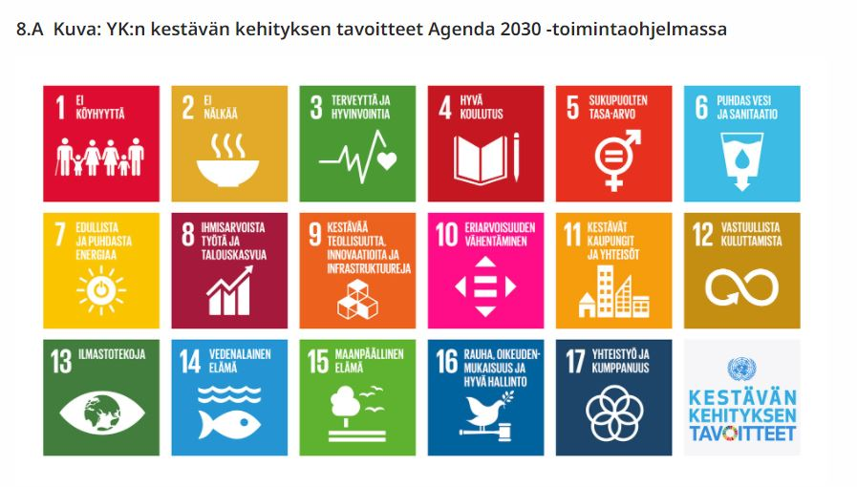

**Eri alueiden välisien kehittyneisyyserojen arvioinnissa käytetään mittareina monia tilastotietoja ja niiden pohjalta laskettavia indeksilukuja. Selitä seuraavat kehityksen indikaattorit:**

**ostovoima korjattu BKT:**

**lapsikuolleisuus:**

**elinajanodote:**

**HDI eli inhimillisen kehityksen indeksi:**

**MPI eli monipuolinen köyhyysindeksi:**

**GPI eli aidon kehityksen indeksi:**